基础篇 第十六回
函数可将结果反馈，公式也能自己开发
我想大家一定使用过excel的公式功能，因为这是excel里面最常见的功能了。
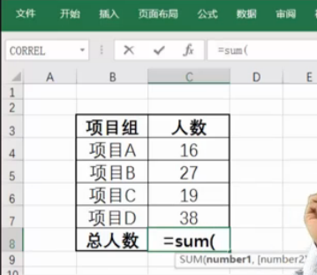
=sum(单元格1，单元格2，…单元格n)
不知道大家想每想过，excel里面的公式都是提前设定好的，我们能不能自己开发公式来。根据自己独特的需要写一些个性化的公式。比如我们可以计算所得税的时候直接计算一个所得税公式。

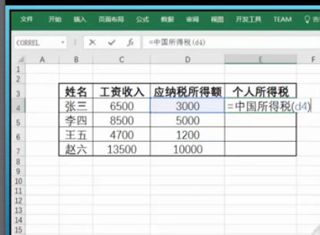
比如我们在括号里面写“中国所得税（d4）”，回车直接计算出来，这样是不是很炫呢？
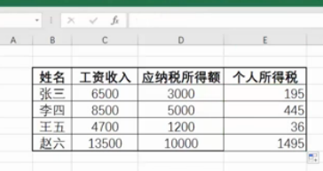
今天我们就要研究下怎么样自己开发公式。所用到的技术就是我们将要 介绍给大家的函数。
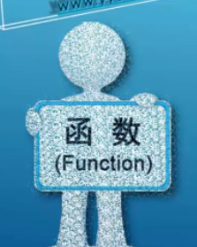
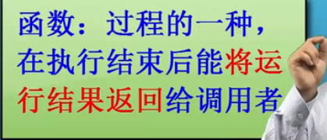
函数能返回结果，而子过程不能返回结果。
通过例子开始，我们有一张客户信息表
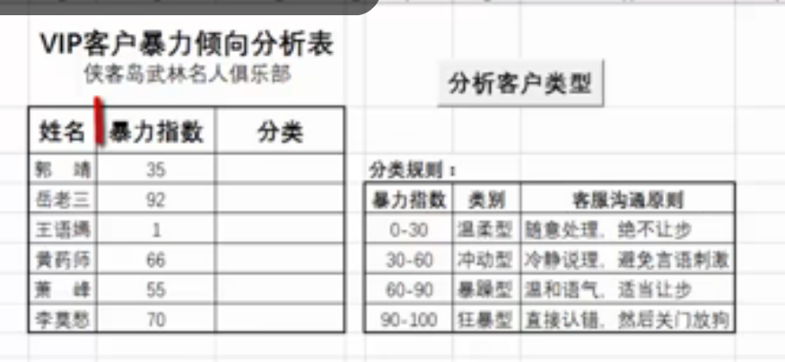
那么怎么暴力指数分级呢？
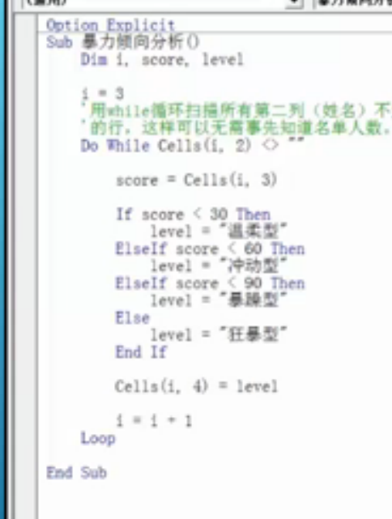
这样不便于重用和维护。它把所有的功能都混合到一起，没有做到明确的分工。这样不便于重用，也不便于维护。怎么解决？
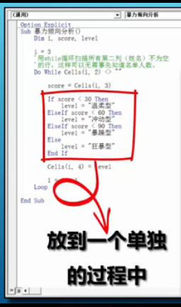
循环单独出来，后面的分级独立成一个过程，这样就分工明确了。这样我们就在写一个过程就做客户分类。然后我们把这些代码拷贝进来，在新的程序中，没有score和level，需要单独定义一下。
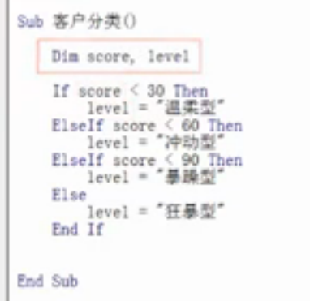
最终：
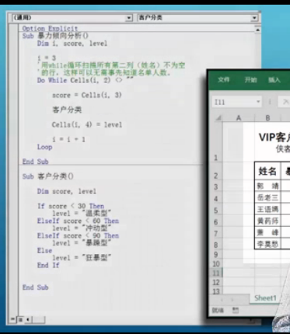
那么这个问题是否解决了呢，摁一下按钮没有反应。为什么没有显示结果呢,虽然程序执行了，但是对于这个客户的levek，主程序是不知道的。
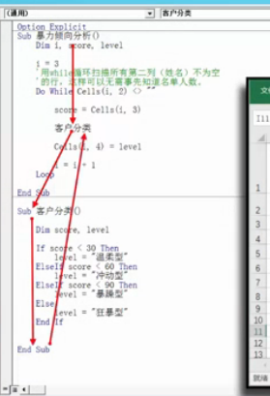
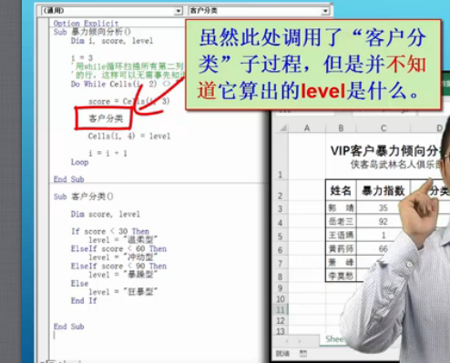

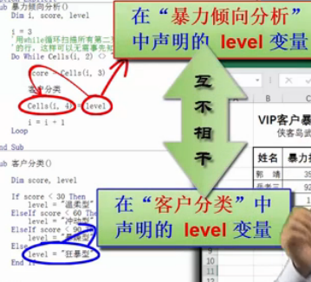
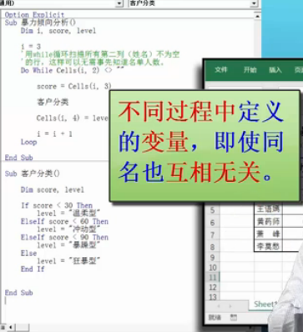
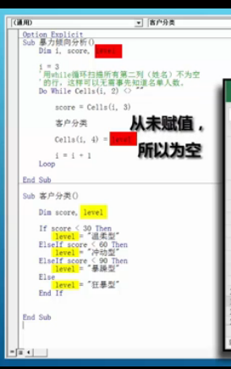
那么怎么样让主程序知道我们的计算结果呢？程序修改为：
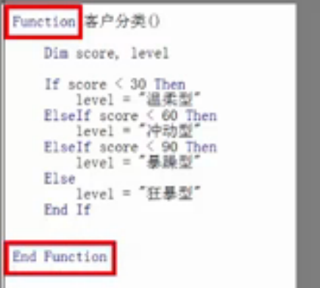
函数的最后加上：
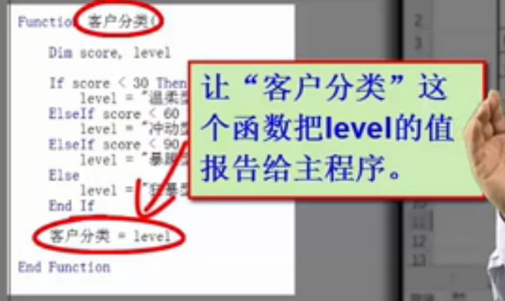
主程序修改为：
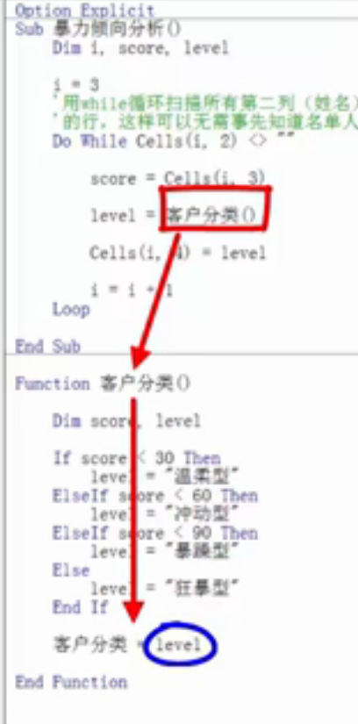
运行一下：结果为
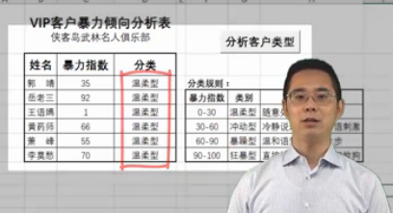
所有的人都是温柔型客户，这是为什么？因为运行这个函数的时候。
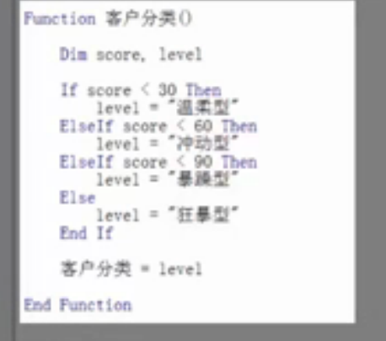
原因在于每次运行这个函数的时候，这个score都是零
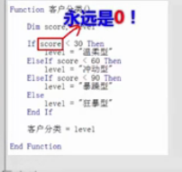
为什么是零呢？
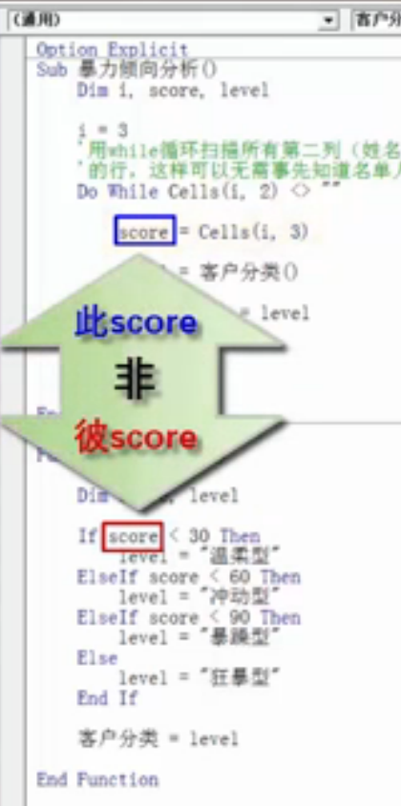
这两个变量虽然名字相同，但是不同过程里面的变量，相互没关系，怎么解决这个问题呢？要用到一个很重要的概念：参数
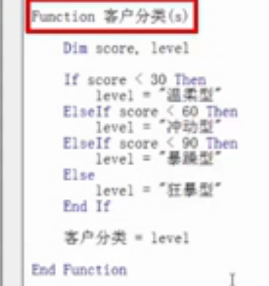
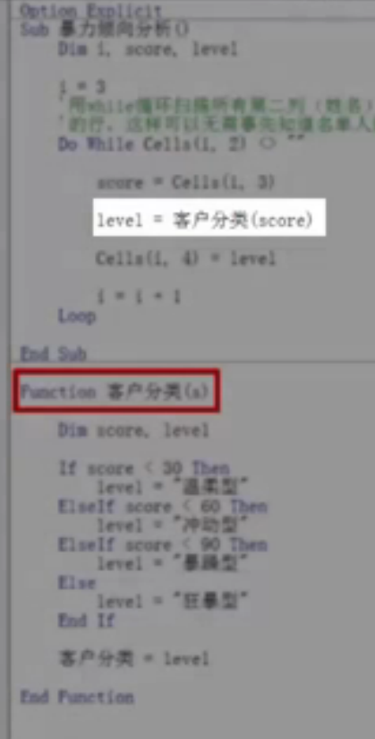
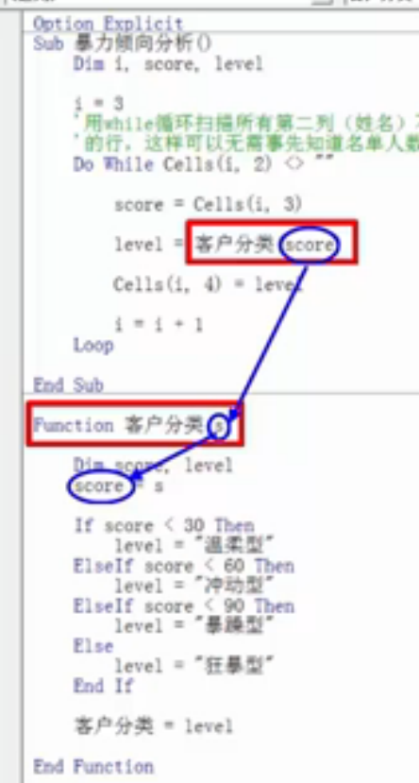
这种方式就是参数传递。
函数与过程的不同：
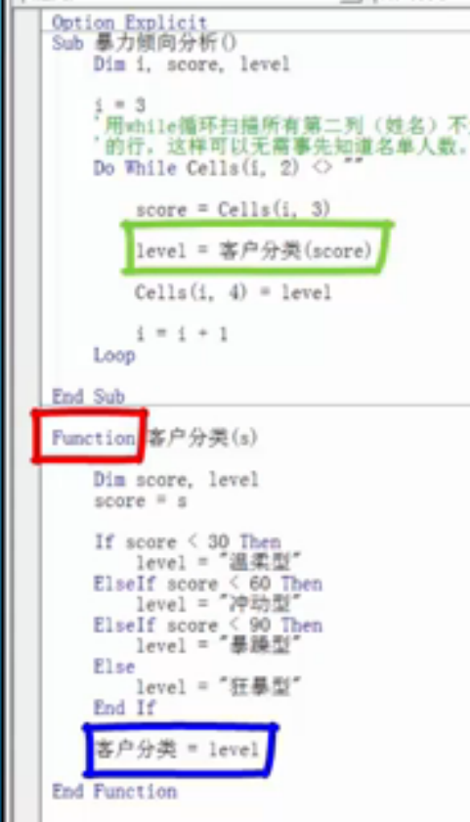
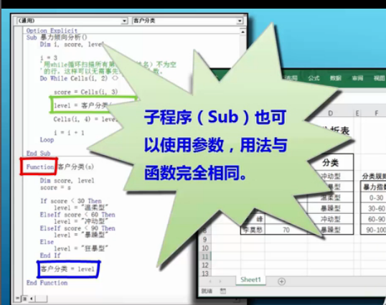
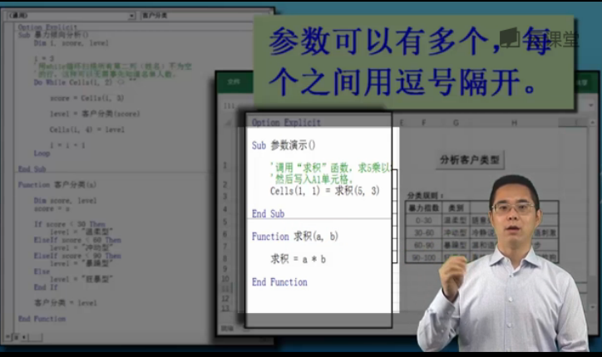
公式就是函数。
